Министерство цифрового развития, связи и массовых коммуникаций Федеральное государственное образовательное бюджетное учреждение

высшего профессионального образования

«Сибирский государственный университет телекоммуникаций и информатики» (СибГУТИ)

Отчёт

По лабораторной работе №9

«Исследование усилительного режима работа биполярного транзистора»

по дисциплине:

«Электротехника, электроника и схемотехника»

Выполнили

студенты:

гр. ИП-311

Николаев Михаил

Мерлинский Глеб

Кумов Дмитрий

Проверил:

Сажнев Александр Михайлович

##### Цель работы

Расчет параметров биполярного транзистора по выходным и входным характеристикам. Исследование усилительного режима работы биполярного транзистора.

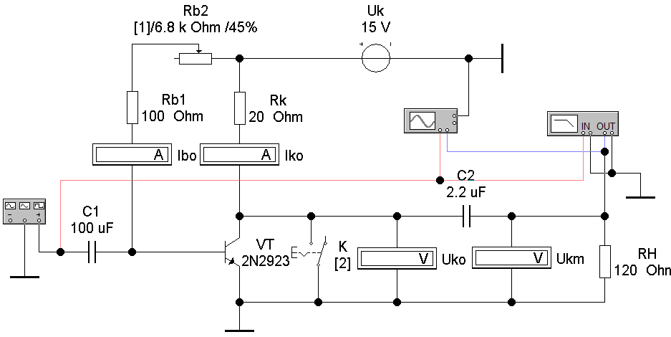

Модель для измерения характеристик и параметров усилительного каскада с ОЭ с фиксированным током базы (файл amplifier)

**Ход работы:**

## Исходные данные для биполярного транзистора

|  |  |
| --- | --- |
| **Номер бригады** | **3** |
| **Тип транзистора VT** | 2N  3391 |
| **RH, Ом** | 110 |
| **Um1,мВ** | 70 |
| **f, кГц** | 3 |

Таблица 9.2 – Измерения для расчета параметров *h*21, *h*22

|  |  |  |  |
| --- | --- | --- | --- |
| **Rb2,%** | **Ibo, мА** | **Iko, мА** | **Uko, В** |
| 40 | 5 | 442,4 | 6,156 |
| 39 | 5,126 | 448,3 | 6,034 |
| 41 | 4,886 | 436,9 | 6,270 |

Для точки покоя (40%) рассчитайте параметры h21 и h22, где



=



=

Измерения для расчета параметров *h*11, *Rb* и *R*вх

|  |  |  |
| --- | --- | --- |
| **Rb2,%** | **Ibo, мА** | **Iko, мА** |
| 40 | 5,043 | 750 |
| 39 | 5,167 | 750 |
| 41 | 4,925 | 750 |

Рассчитайте величины сопротивлений базы *Rb* и входное сопротивление транзисторного усилителя *R*вх по формулам:

15 – 4,925 *10^-3 * (100 + 0,4 * 6800) = 1,1115(при 41%)

15 – 5,167 * 10^-3 * (100 + 0,4 * 6800) = 0,43 (при 39%)

=

= -2816

|  |  |
| --- | --- |
| = = 3271,37  = = 1513,33 |  |

Далее определите значения емкостей конденсаторов C1 и C2 в мкФ:

 = = 1 (мкФ)

, = 10 (мкФ)

где Rk=20 Ом, внутреннее сопротивление функционального генератора

VA1 = 69,092 МВ

VB2 = 3,5765 В

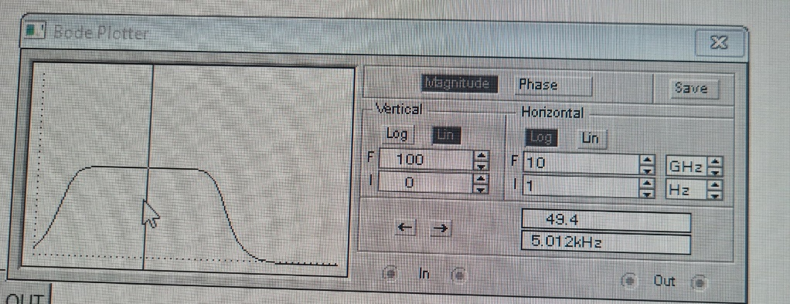

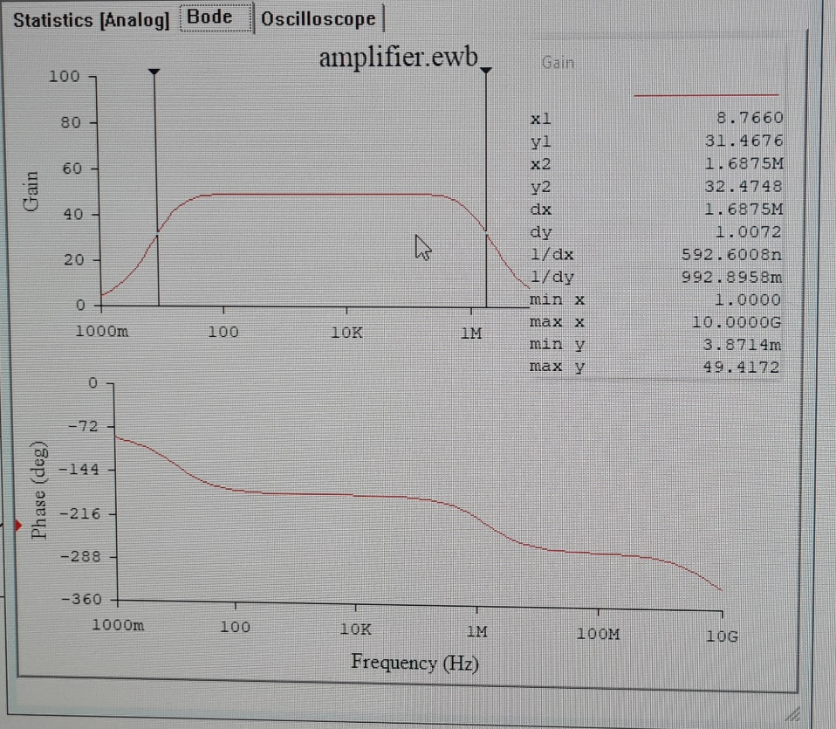

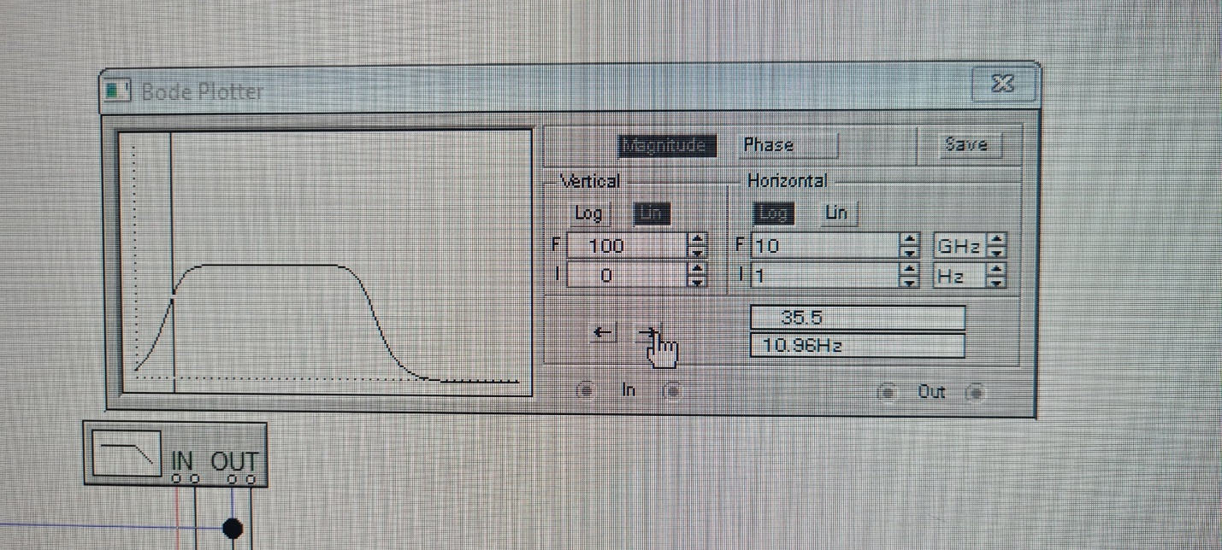

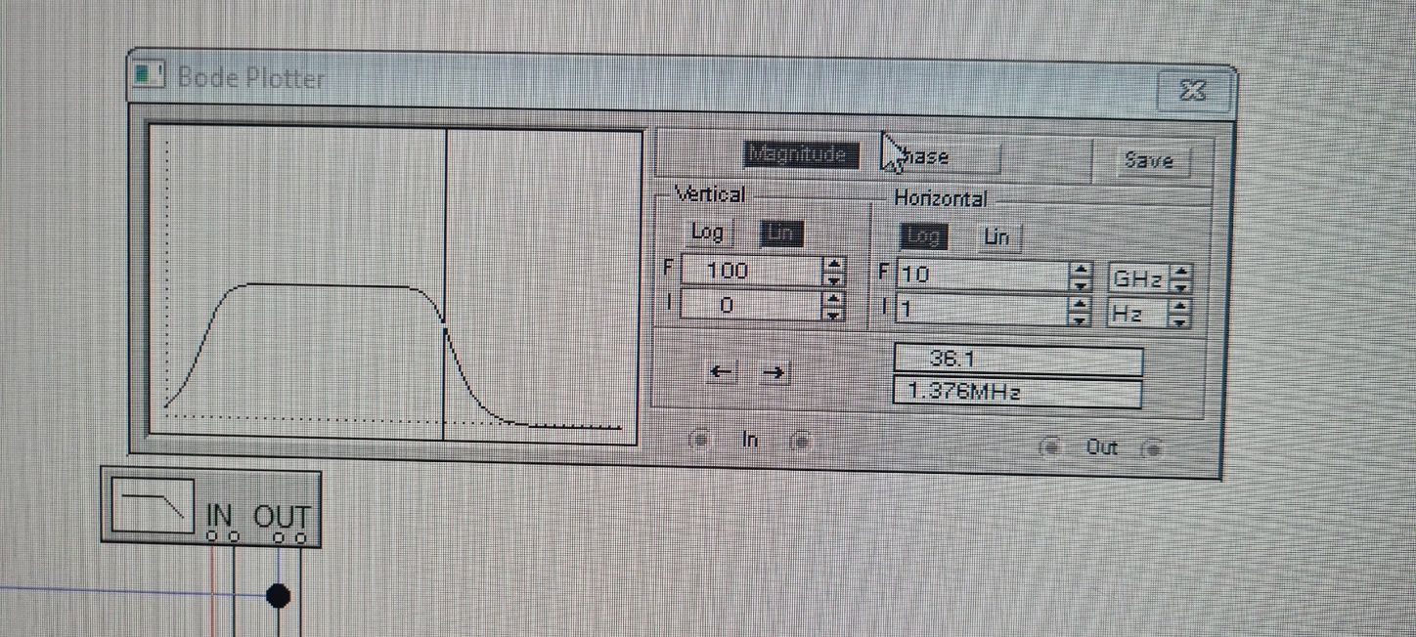

1,376*10^6-591.9=1375408 Гц=1,375 МГЦ

1,375*10^6/28,54*10^3=48,178

Вывод: В ходе выполнения лабораторной работы были изучены основные параметры и характеристики биполярных транзисторов.